***Школьная правда***

***День матери***

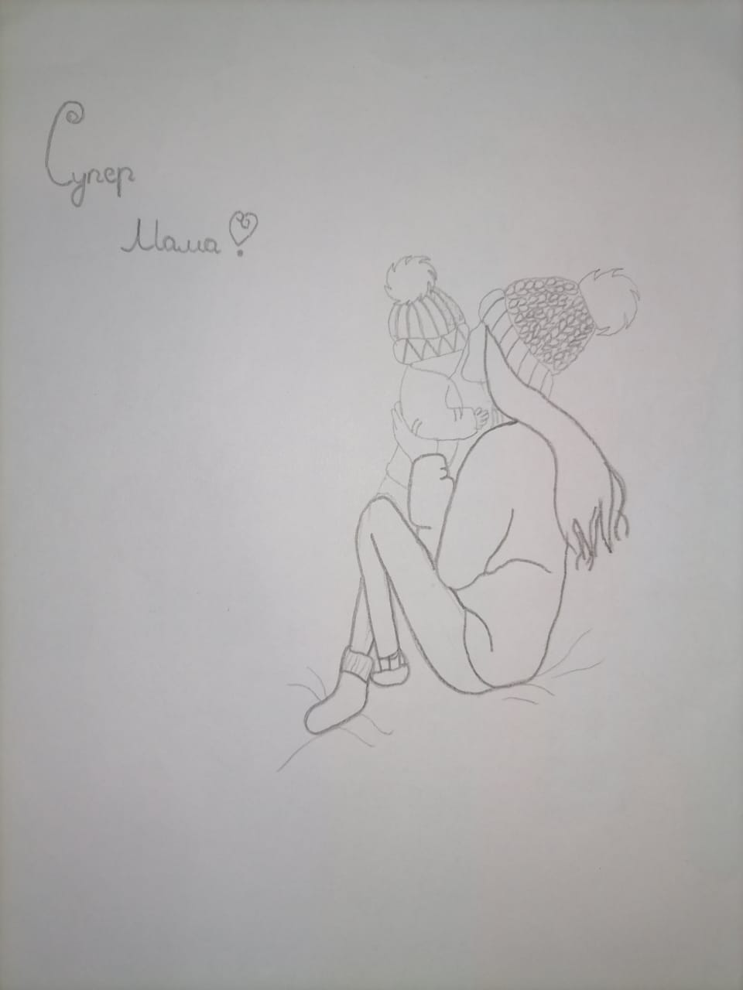28 ноября вся страна отмечает замечательный праздник – День Матери. Это теплый и сердечный праздник, посвященный самому дорогому и близкому человеку на Земле – МАМЕ. В этот день мы хотим поздравить своих мам и поблагодарить их за любовь, труд, нежность и заботу, мы хотим низко поклониться всем матерям за то, что они подарили нам жизнь. Хочется пожелать всем мамам на земле крепкого здоровья и долгих лет жизни.

В честь этого праздника 28 ноября в СДК состоялся концерт, посвященный Дню Матери, ребята всех классов приняли активное участие в этом концерте.

***Рисунок Клещиной Алексы 6 кл***

Мамины руки – это тепло!

Мамины песни – нежность и ласка!

Мама отведет беду и зло,

И жизнь превратит в прекрасную сказку.

Мамочка милая, ангел с небес,

Тебе желаю радости и счастья!

Пусть жизнь твоя будет полна чудес,

И стороной обходят ненастья!

***Риферд Екатерина 10 класс***

**\**

## C:\Users\Глеб\Downloads\WhatsApp Image 2021-11-26 at 10.11.42.jpegМою маму зовут Нелли Сергеевна. Она очень красивая и добрая. Люблю мамину улыбку и её зелёные глаза. Мама может найти подход к любому человеку, её уважают и любят. Она умеет поддержать в трудную минуту, когда мне бывает грустно.

## *Городнева Марина 10 класс*

## Моя мама готовит очень вкусную еду. А так же она печёт очень красивые и вкусные торты. Она работает в лесхозе. Любимое увлечение моей мамы – это пение, у неё очень красивый голос и мне нравится её слушать. Хочу, чтобы моя мама никогда не огорчалась, а её глаза светились, как два солнышка. Я буду стараться радовать тебя каждый день своей учебой и поведением. Мама, спасибо, что ты у меня есть!!!

## *Гилёв Женя 6 класс*

***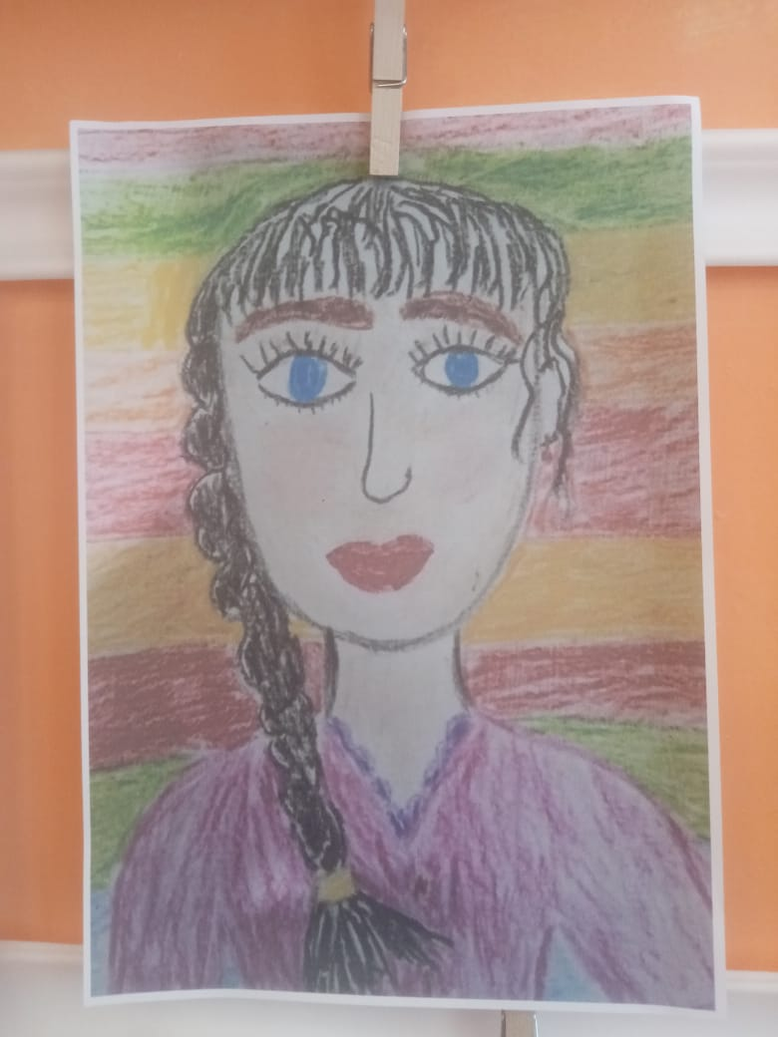 Артём Николаенко 2 класс***

****

**Анекдоты:**

**Не бойся если ты один, бойся если ты два**

**\*\*\***

**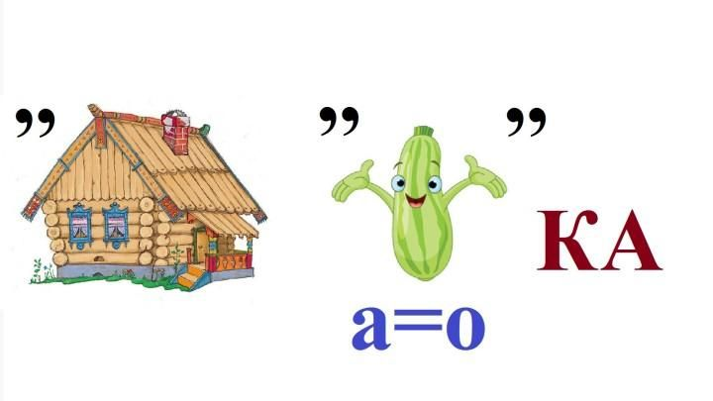Мальчик с фамилией Гоаграмакишкирян очень редко выходит к доске**

**\*\*\***

**Урок Биологии.**

**- Иванов, назови мне два диких зверя.**

**-Тигр и… не помню**

**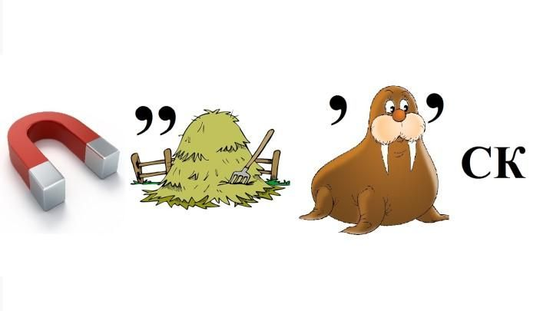-Не знаешь. Садись, два!**

**-Петров назови мне три диких зверя.**

**-Тигр, лев м-м…**

**-Не знаешь, садись два.**

**-Изя! Назови мне пять диких зверей!**

**-Два тигра и три льва!**

**День варенья**

**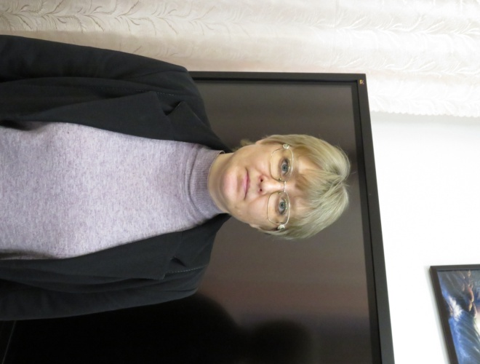**

## C:\Users\Таня\Downloads\IMG_4092.JPG

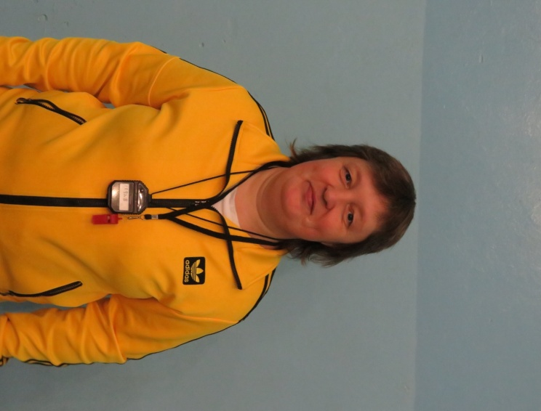

Желаем Вам здоровья  
И радости в работе,  
Среди коллег чтоб были  
Всегда в большом почете,  
  
Чтоб видели в детишках  
К познанью пыл и рвенье,  
Всегда чтоб с Вами были  
И юмор, и терпенье.

Пусть времени хватает  
С семьей побыть любимой.  
Что было невозможным,  
Пусть станет достижимым.  
  
Всегда пусть окрыляет  
Вас ветер вдохновенья.  
А мы Вас поздравляем  
Сердечно с днем рожденья!

Нужны уроки физкультуры,

Чтоб развивать мускулатуру,

Своё здоровье укреплять,

И чтоб выносливее стать.

Теперь мы к спорту стали ближе

И с удовольствием большим

На ваш урок спешим!**Зимняя пора**

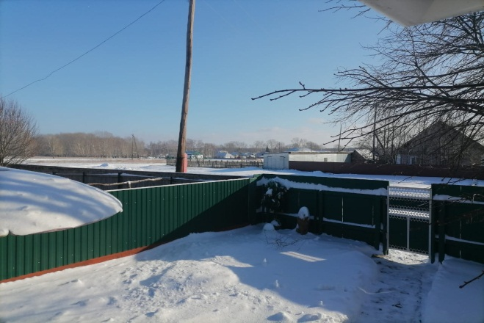Началась зима. Как заметно меняется погода в природе. Вот вы, замечали хоть раз, как реагируют на погоду - животные? Понаблюдайте, как кошки во время метели или сильного заморозка ложатся в самое тёплое место в доме, и быстренько сворачиваются в клубок. 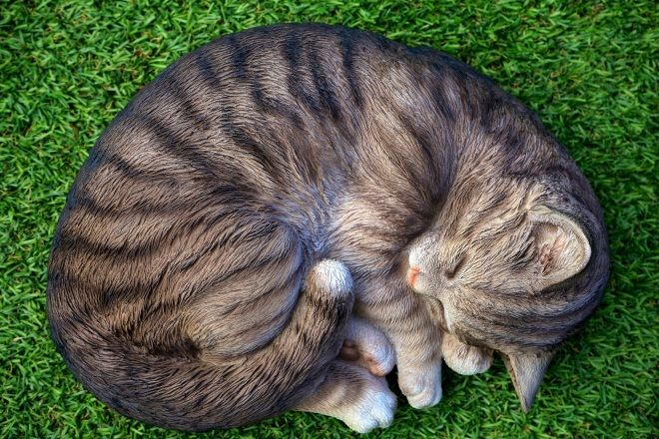

А вот если на улице прекрасная погода, небольшой морозец, то кошки с гордостью ходят и забавляются на улице. Так можно, наблюдая за животными, понять какая будет погода. Интересные всё - таки создания – животные. Говорят, при покупке новой квартиры или дома, первую кошку в дом запускают, чтобы она проверила всю «обстановку» в доме. Ладно.… Вернемся к нашей

Погода. Как всё – таки странно начинается зима. Будто осень так и не хочет отдавать свои владения зиме. Но зима настойчиво борется с осенью, побеждая её. Всё реже и реже начинается плохая, скитская погода, когда идёт небольшой дождь и плюсовая температура.Зато всё чаще и чаще наступают заморозки. Порошит снег, ложась так красиво на землю, как будто снежинки танцуют вальс, а небольшой ветерок играет музыку. Вот представьте на одно мгновение, что через 35 дней наступит долгожданный день, которого все так ждали – Новый год!!! Вы так же сядете семейным кругом и ровно в 00:00 скажет речь наш президент, пробьют куранты и вы будете загадывать желания на Новый 2022 год.

***Кисилёв Глеб 10 класс***

# Невозможное возможно!

# Я думаю, что вы, уважаемые читатели, заметили, что с приходом зимы темнеет очень рано, и вот какую злую шутку сыграли со мной зимние сумерки…После шестого урока усталая, бреду домой. Холодный пронизывающий ветер чуть не сбивает с ног, мокрый снег больно бьёт по лицу, идти скользко, дорога, как ледяной каток. С горем пополам добираюсь до дома. Пальто промокло до нитки, я замерзла. Хорошо, что дома тепло и уютно. Я переоделась в сухую одежду, пообедала и, удобно примостившись на диване, включила телевизор и стала смотреть фильм. Кот улёгся рядом и замурчал. Я укрылась теплым пледом… Тепло, уютно, хорошо, рядом пушистый кот напевает свою монотонную песенку, словно убаюкивает.… Не помню, как я уснула… Проснувшись, открываю глаза – темно…

# C:\Users\Глеб\Downloads\6363a733178231.56a27a4f0edc3.jpgВключаю свет, гляжу на часы… О УЖАС… Полдевятого… Я опоздала в школу… Почему же меня никто не разбудил? Соскакиваю с дивана, на ходу чищу зубы, одеваюсь, хватаю портфель, выбегаю на улицу…C:\Users\Глеб\Downloads\2010-12-21_006-05.jpg

Мчусь со скоростью света, не замечая, что очень скользко… На улице ни души… Но оно и понятно – все уже давно в школе… Подбегаю к школьному крыльцу – техничка выходит, закрывает школу и спрашивает меня: «А ты чего так поздно?» «Проспала», - отвечаю. И только тут обращаю внимание, что в школе нет света, а время всего 6 часов вечера… То есть, получается, что я перепутала утро с вечером, и когда я проснулась, оказывается, было не полдевятого, а 17:45…За 15 минут я успела одеться и добежать до школы… Оказывается, человек в экстремальных условиях готов совершить невозможное.

***Спецкор Вартен***

# 1 место на кону!

В октябре проводились соревнования по футболу в среднем и старшем звене. Первыми «турнир» открыли ребята из среднего звена. Присутствуя на матчах, можно было ощутить напряженную борьбу. Седьмой класс, обыграв шестой и пятый, занимает **1** место.**2** место занимает шестой класс, и самые младшие ребята средиигравших – пяти-классники - занимают **3** место.

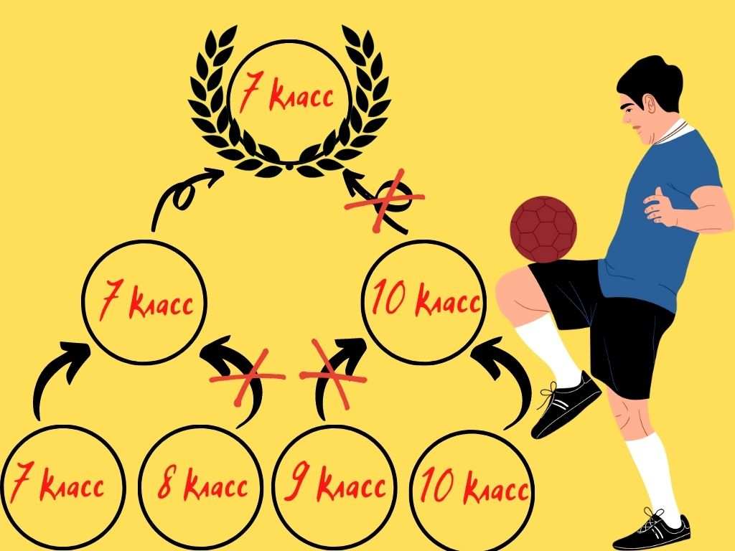Теперь можно перейти к играм в старшем звене. Новостью для игроков старшего звена было то, что седьмой класс, показав блистательную игру наряду со своим звеном, проходит в старшее. Кто бы мог ожидать, что парни из седьмого класса «утрут нос» старшеклассникам, заняв **1** место среди старших классов.

Восьмой класс вышел из «турнира» не набрав нужное количество игроков. Игра была настолько напряжённой, что болельщики буквально сходили с ума, поддерживая каждый свою команду.

Исход матча решила серия пенальти, где седьмой класс показал не то везучесть, не то расчёт, но в итоге обыграл десятый класс и занял **1** место.

***Василенко Захар 10 класс***

**Фенология зимой**

Окончилось лето. На смену тёплым осенним дням пришли суровые зимние холода. С ними для всех птичек и зверья лесного настала пора выживания. И труднее всего приходится птицам. Так как же помочь несчастным пичужкам? Изготовьте из подручного материала кормушку.

Разместите её на видимом с большого расстояния месте. Наполните кормушку различными птичьими вкусностями. Каждое утро и вечер проверяйте наличие в ней подкормки. Изучайте видовой состав ваших пернатых «гостей». Да-да, может случиться, вы сделаете важное для орнитологии наблюдение и прославитесь! Интересных и незабываемых вам открытий!

***Команда «БИОМ»***

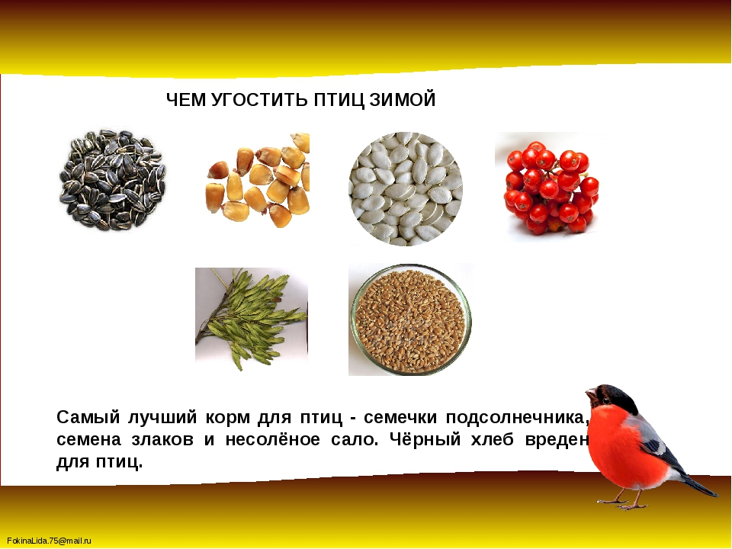

***Чем же кормить птиц?***

***Можно***

* Семечки: несолёные, нежареные
* Сало: несолёное, некопчёное
* Просо, овёс
* Крошки белого хлеба
* Орехи, сухофрукты
* Тёртое варёное яйцо

## C:\Users\Глеб\Downloads\e9640da9-775f-44f0-88e3-bdf8dab209bb.jpgСитуация в стране с короновирусом продолжает быть напряжённой, чтобы избежать заражения нужно соблюдать следующие меры профилактики

Главный редактор - Бойцов Илья

Спортивный аналитик – Василенко Захар

Фотограф, редактор – Кисилёв Глеб

Корреспондент – Риферд Екатерина

Корреспондент – Камышова Светлана